**«**Россия и Крым – общая судьба»

В преддверии дня празднования Воссоединения Крыма с Россией в МКОУ «Тиличикская средняя школа» для учеников 9-11 классов была проведена интеллектуальная игра «Россия и Крым – общая судьба». Игра состояла из двух этапов:  
1. Подготовительный – ученики совершили виртуальное путешествие на полуостров Крым и узнали об истории присоединения Крыма к России, какое стратегическое значение имел Крым в годы войны, об Обороне Севастополя и крымских партизанах. 2. Игра проходила в виде викторины, на которой ребята проверяли свои знания в четырех категориях: «Исторические факты», «Политические события», «География и культура» и «Значение». Это сопоставление фактов и знаний позволило детям лучше понять контекст и последствия события. Ребята отвечали на вопросы, посвящённые дате присоединения Крыма к России, столице, гербе и флаге Крыма, о достопримечательностях полуострова.

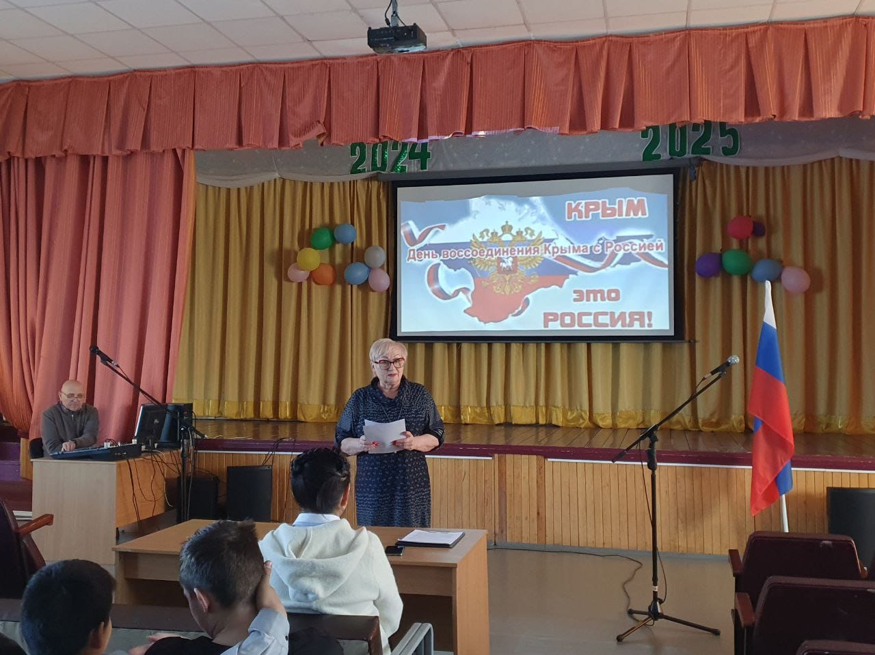 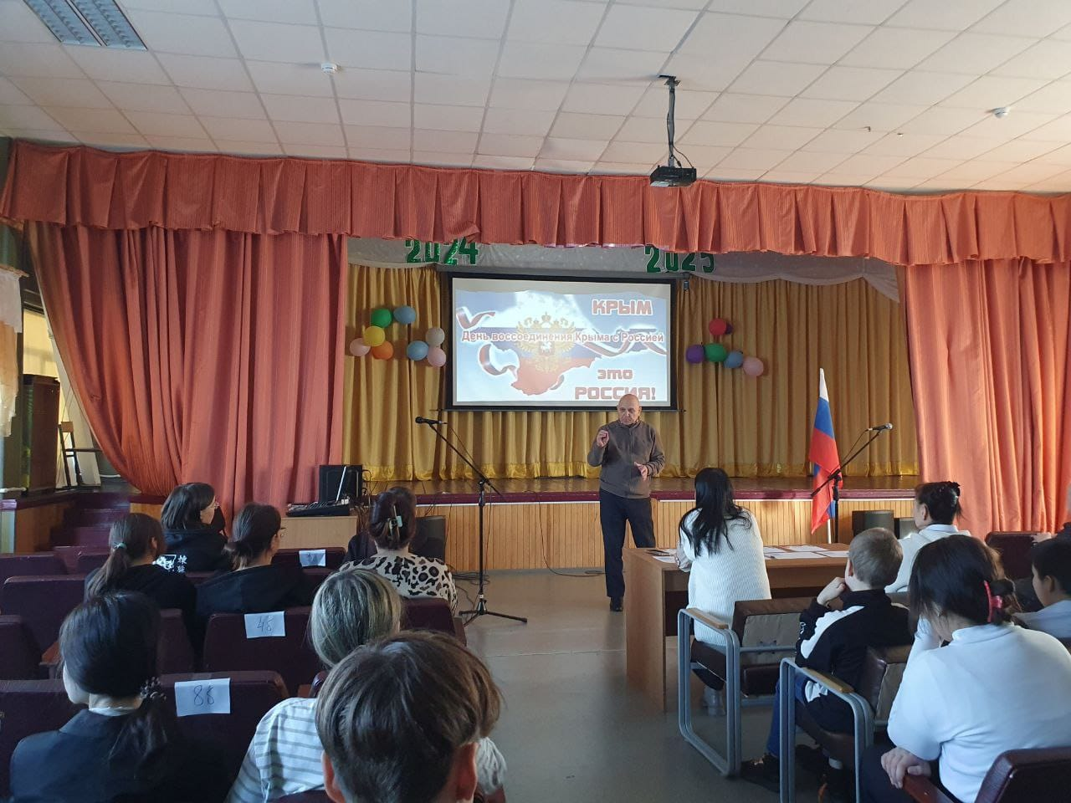

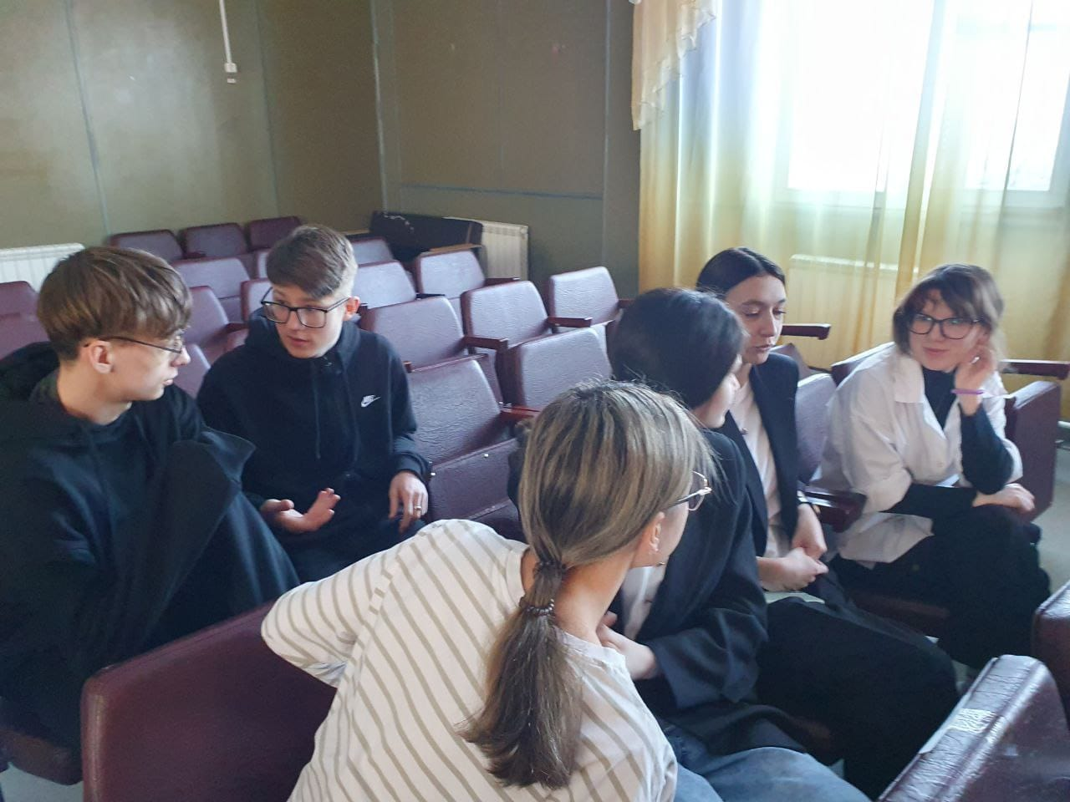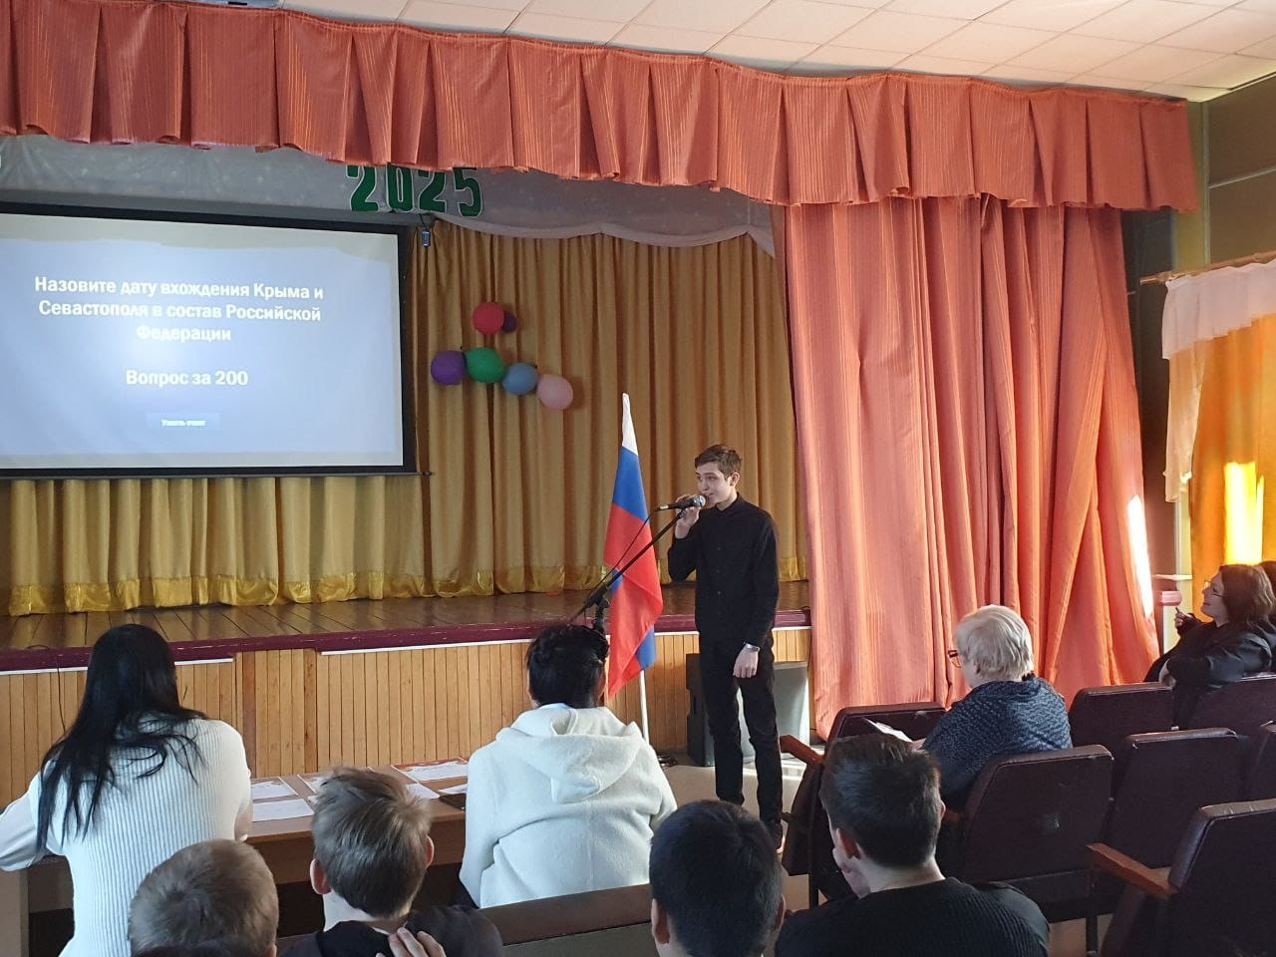

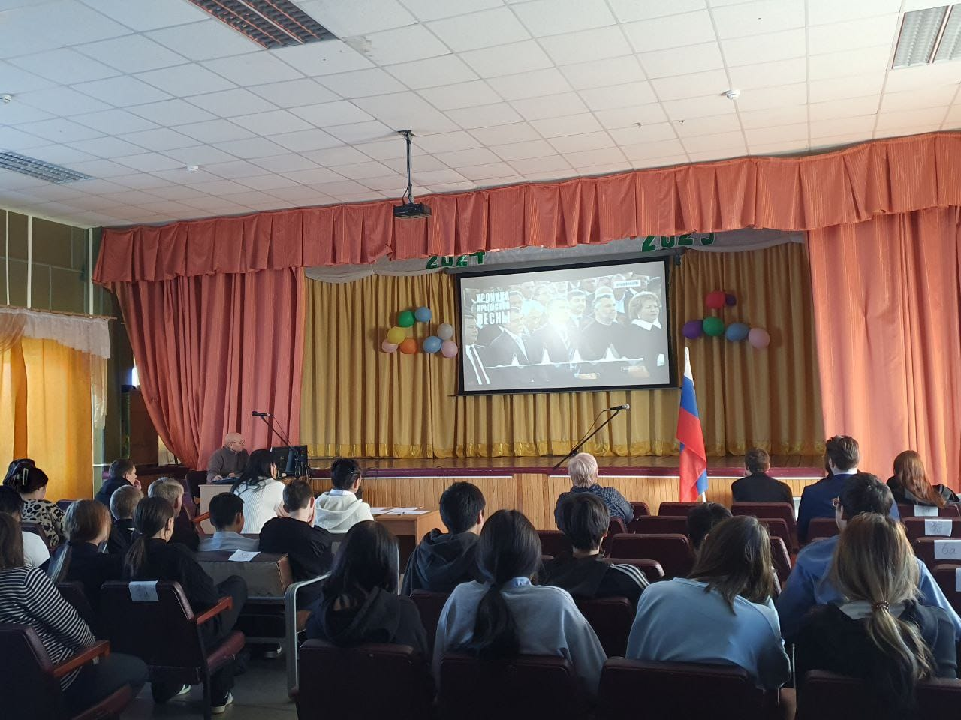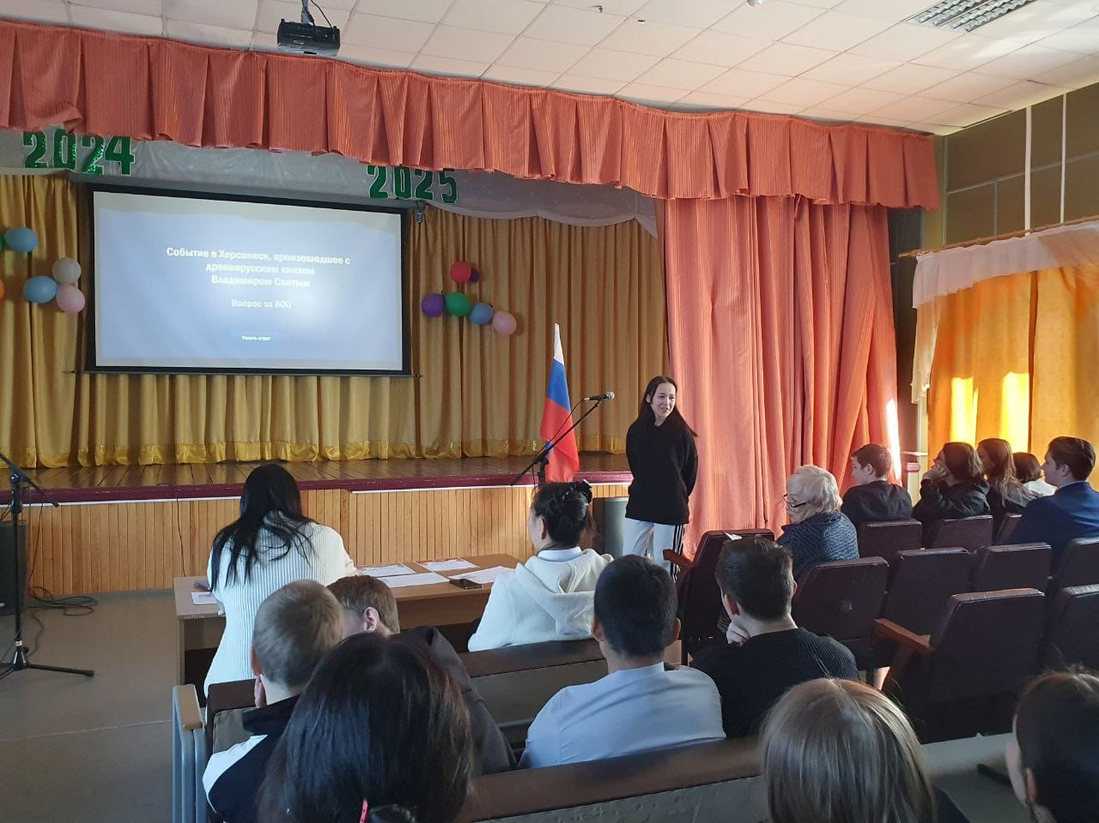

Заместитель директора по воспитательной работе Л.В.Слипец